Министерство науки и высшего образования Российской Федерации

Федеральное государственное бюджетное образовательное учреждение

высшего образования «Кубанский государственный университет»

Кафедра вычислительных технологий

**ОТЧЕТ**

о выполнении лабораторной работы № 1

по дисциплине «Функциональное и логическое программирование»

Выполнил: Жалдаков В.Е.

cт.группа 26/1

Проверил: ст. преподаватель

Жук А.С.

Краснодар,

2020

**«Введение в пролог, дерево семьи»**

**Задание 1**

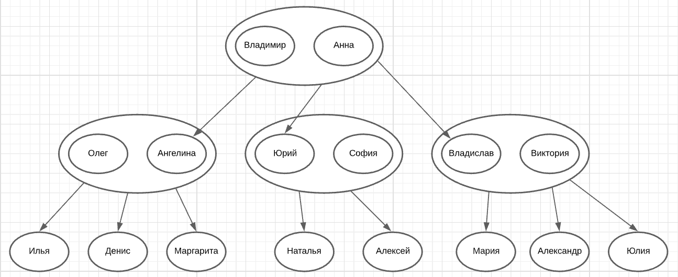

Рисунок 1 – дерево семьи

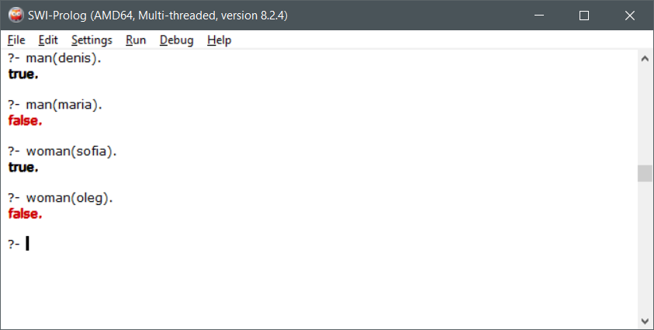

Рисунок 2 – запросы на проверку пола

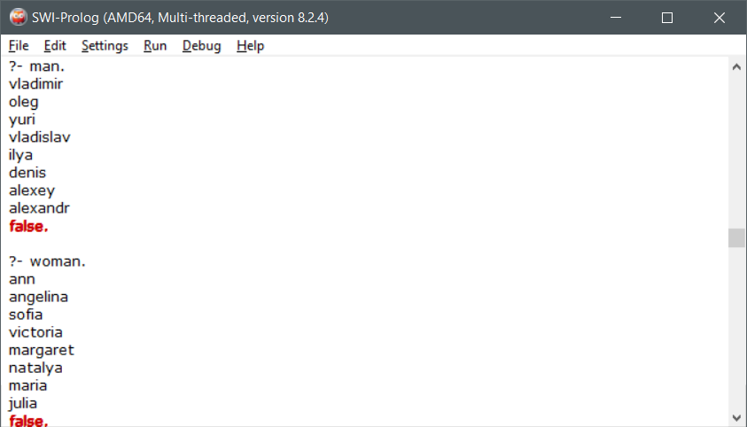

Рисунок 3 – вывод всех мужчин и женщин

Трассировка предиката men: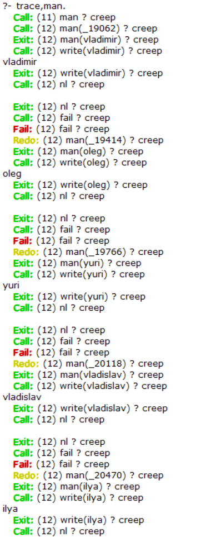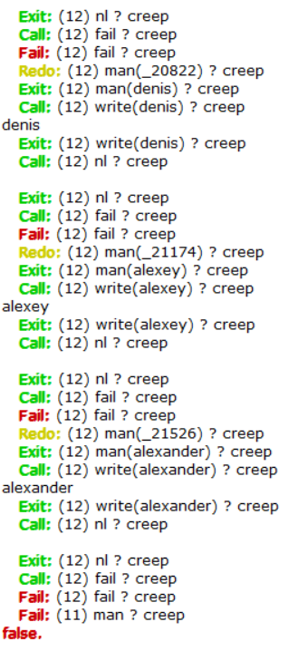

**Задание 2**

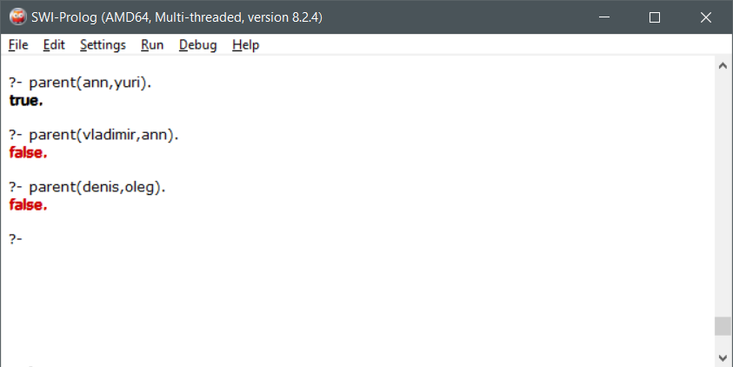

Рисунок 4 – запросы по родителям

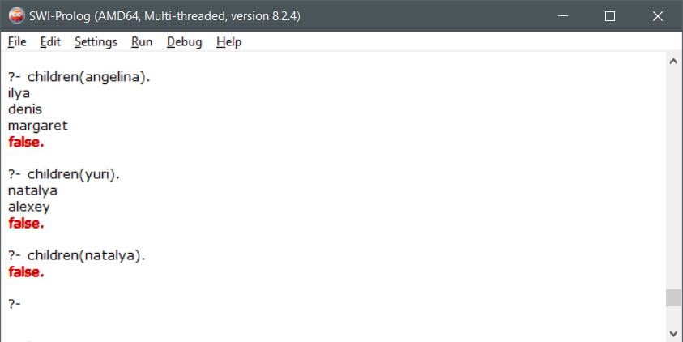

Рисунок 5 – вывод всех детей родителя X

**Задание 3**

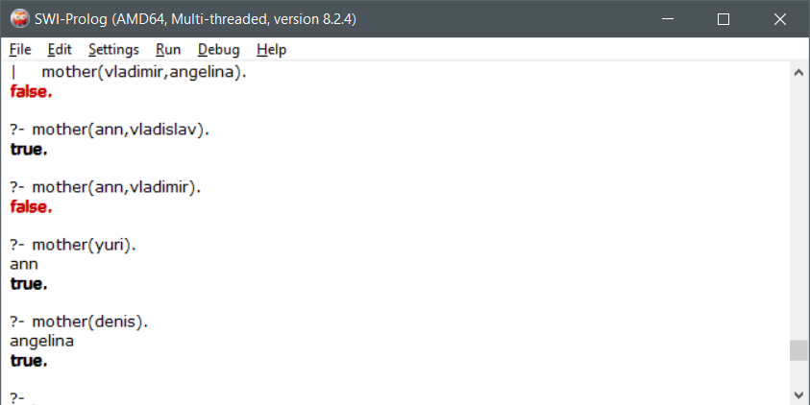

Рисунок 6 – проверка, является ли X матерью Y и вывод матери ребёнка

**Задание 4**

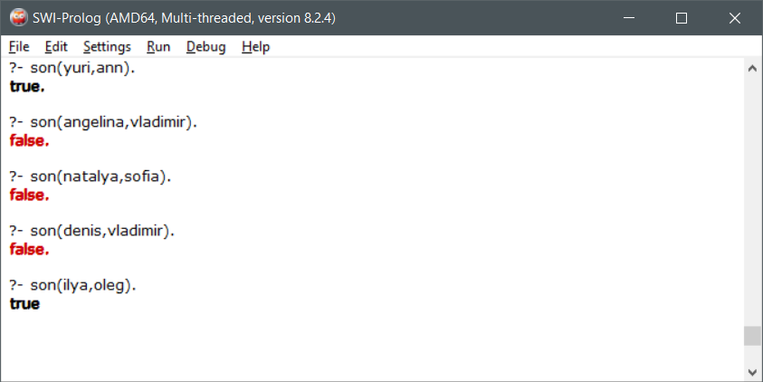

Рисунок 7 – проверка, является ли X сыном Y

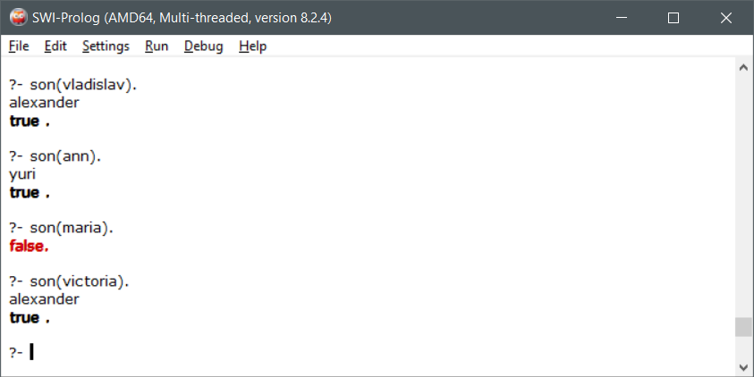

Рисунок 8 – вывод сына X

**Задание 5**

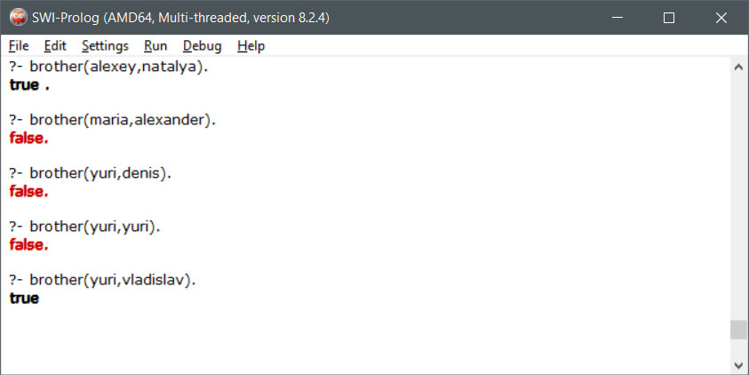

Рисунок 9 – проверка, является ли X братом Y

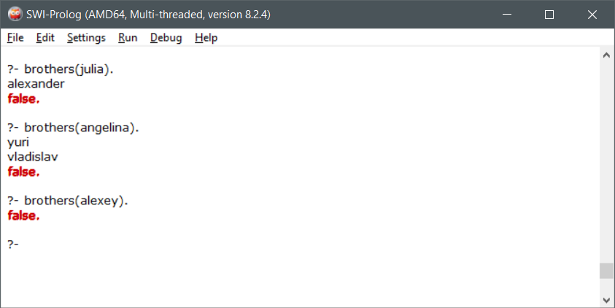

Рисунок 10 – вывод всех братьев X

Трассировка предиката brothers(X):

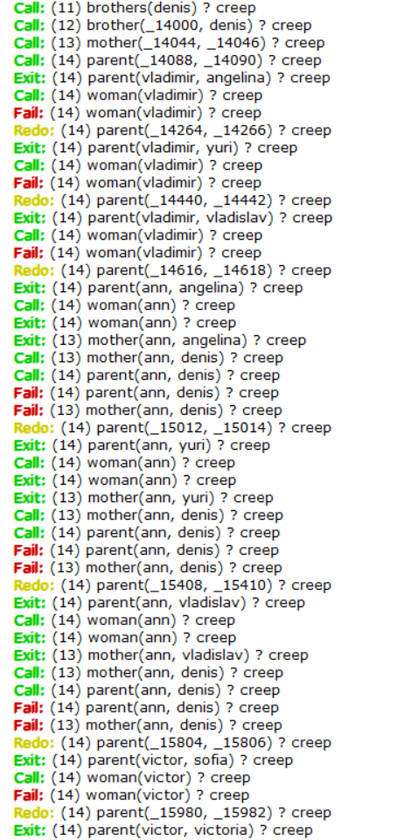

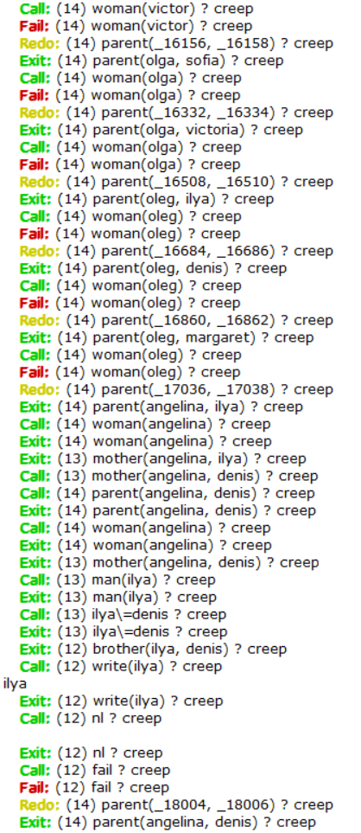

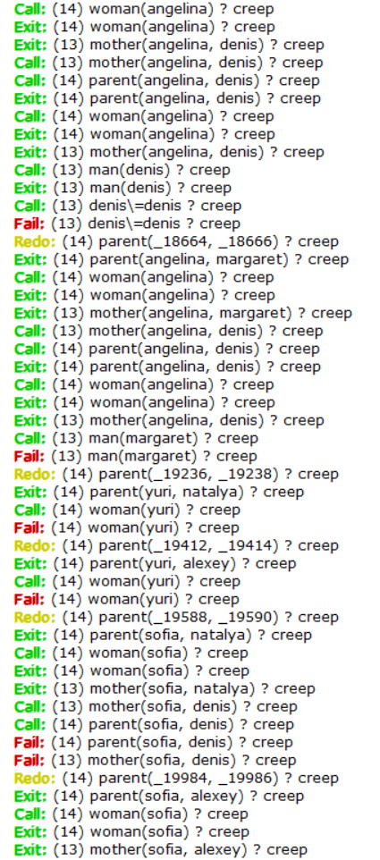

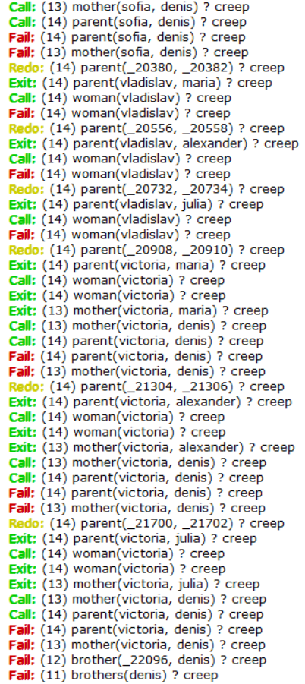

**Задание 6**

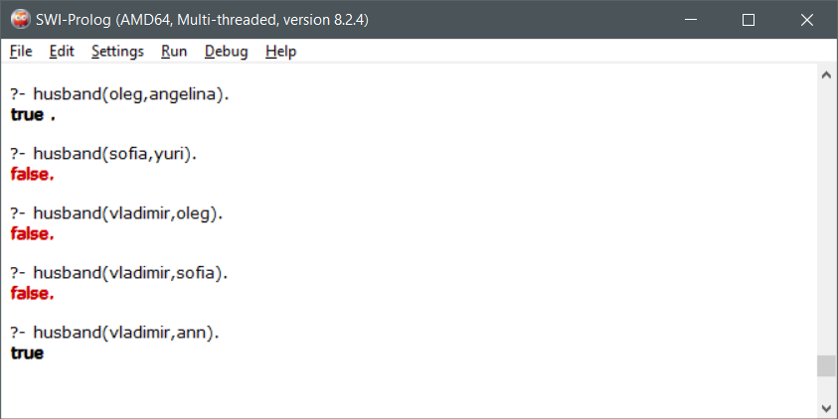

Рисунок 11 – проверка, является ли X мужем Y

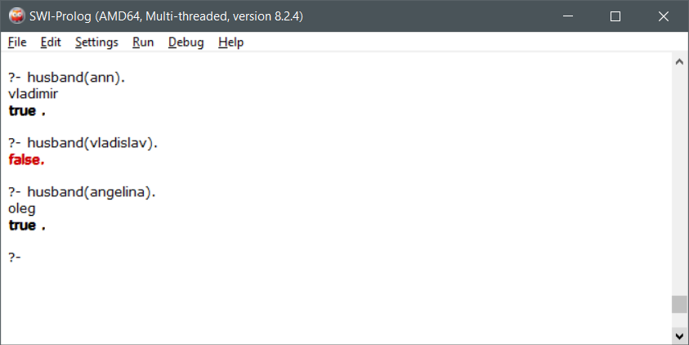

Рисунок 12 – вывод мужа X

**Задание 7**

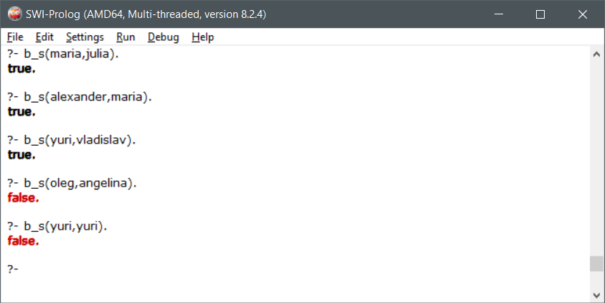

Рисунок 13 – проверка, являются ли X и Y родными братьями или сёстрами

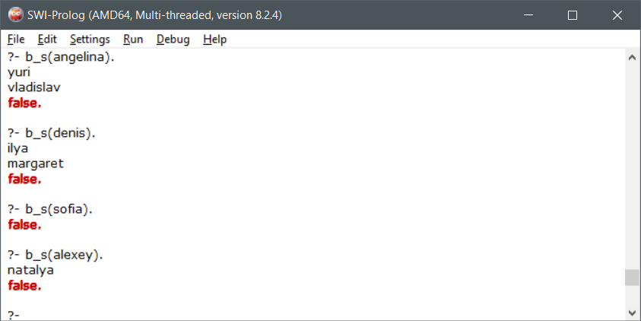

Рисунок 14 – вывод всех братьев или сестёр X

Трассировка предиката b_s(X):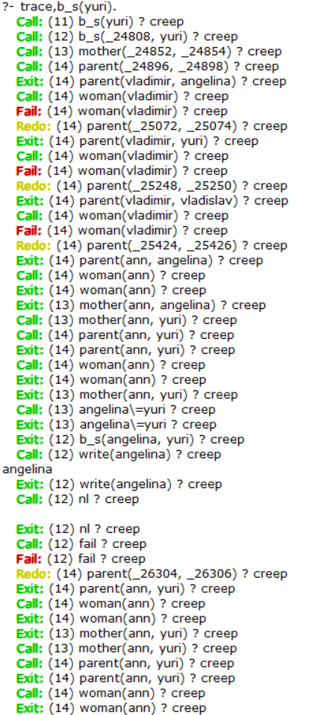 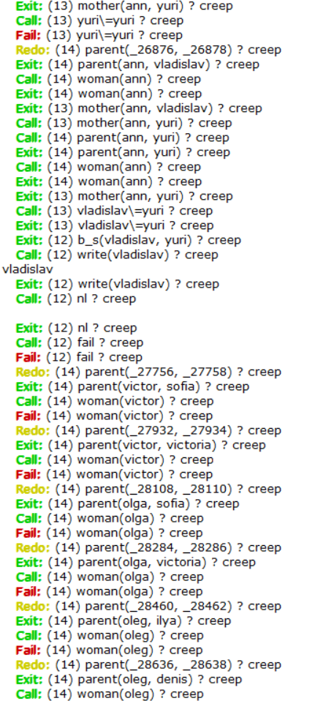

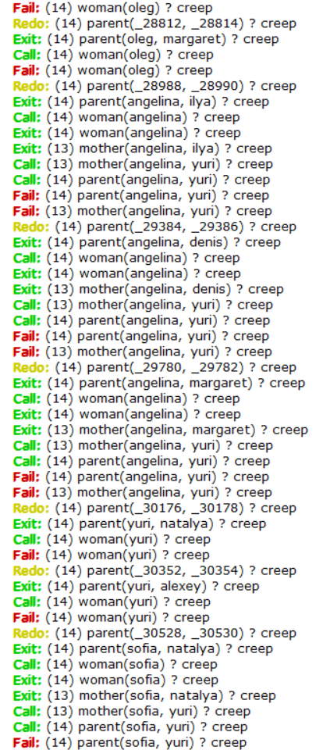

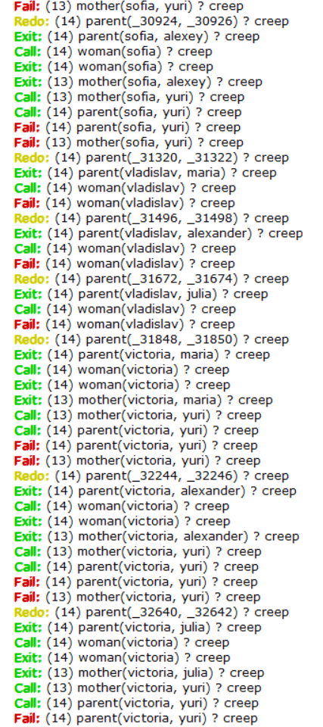

**Задание 8**

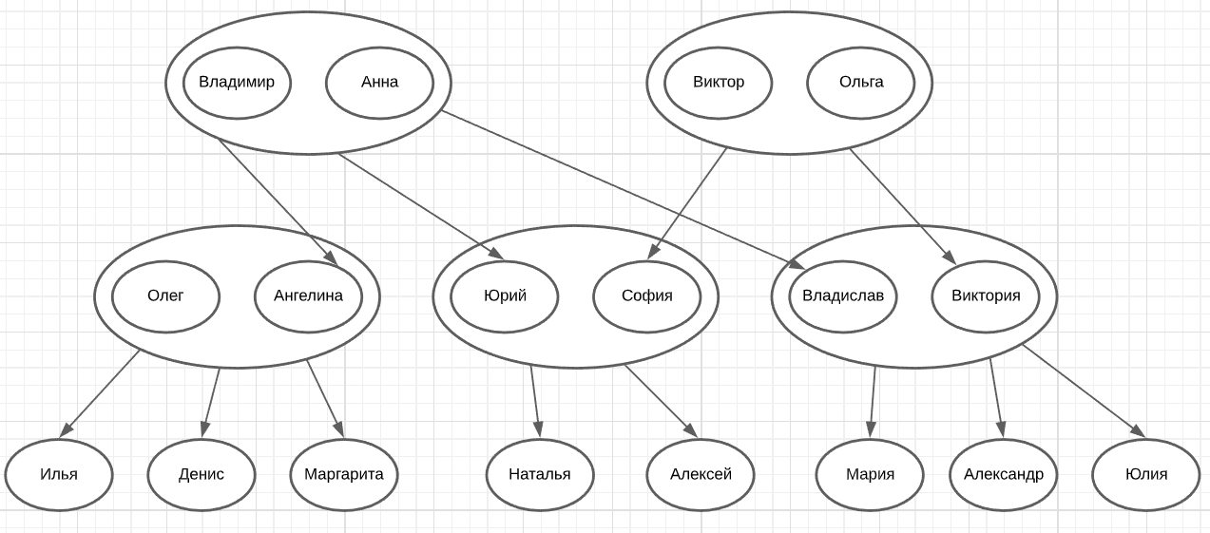

Рисунок 15 – новое дерево семьи

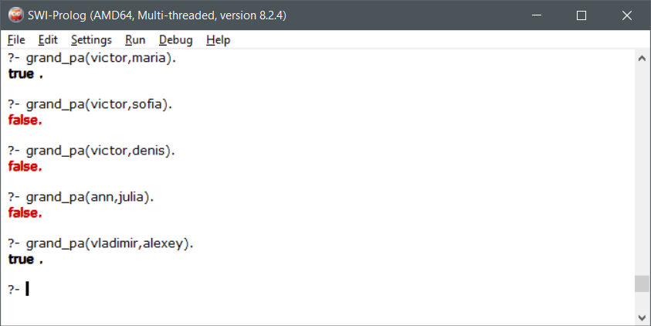

Рисунок 16 – проверка, является ли X дедушкой Y

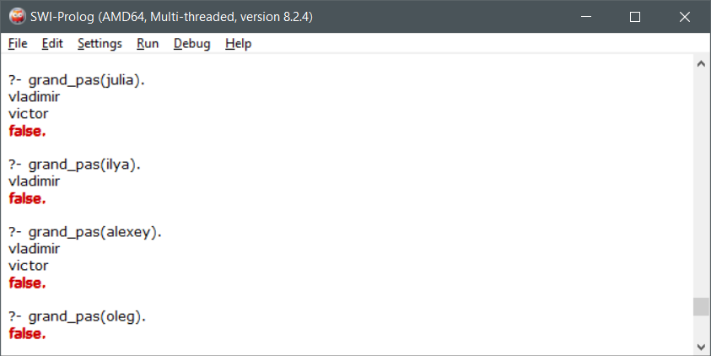

Рисунок 17 – вывод всех дедушек X

Трассировка предиката grand_pas(X):

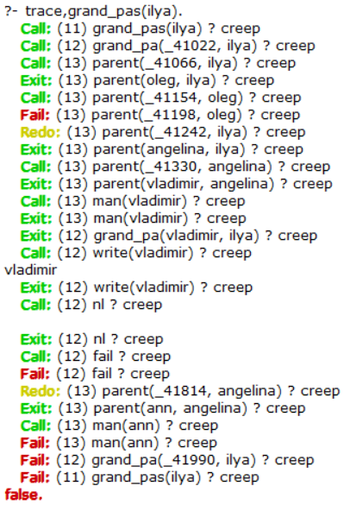

**Задание 9**

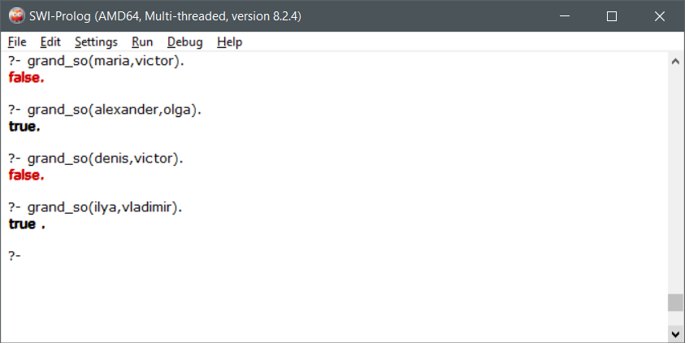

Рисунок 18 – проверка, является ли X внуком Y

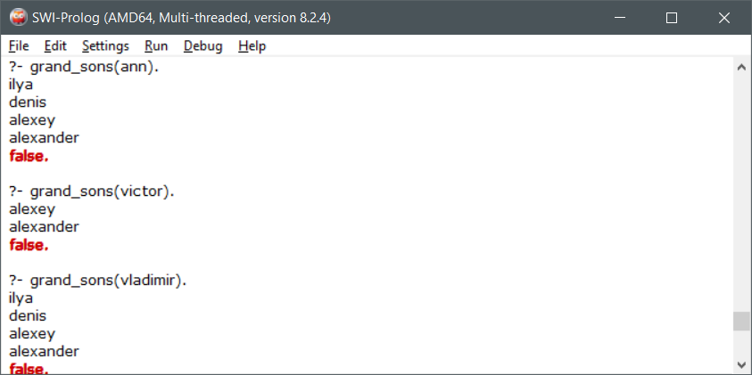

Рисунок 19 – вывод всех внуков X

**Задание 10**

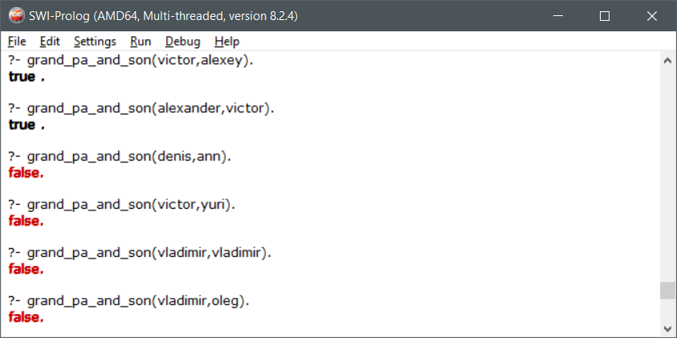

Рисунок 20 – проверка, являются ли X и Y дедушкой и внуком или внуком и дедушкой

